*Отпускные цены могут меняться в зависимости от изменения конъюнктуры рынка, бренда предприятия-производителя Доставка продукции может быть осуществлена на следующих условиях: FCA, CIF, DAP (Инкотермс 2010). В этом случае цены буду пересчитаны с учетом транспортировки и сроков доставки.
Минимальные объемы партии обсуждаются индивидуально. Продукция может отгружаться автотранспортом, железнодорожным и морским транспортом.
Молочная продукция
Описание продукции/название | Упаковка  Вес/объем | Код | Сроки годности | Цена, FCA, USD (без НДС) | Фото
Молоко сухое обезжиренное  Сухое обезжиренное молоко изготавливают из обезжиренного пастеризованного коровьего молока путём удаления влаги способом сгущения и распылительной сушки. | мешок бумажный 4-х слойный с мешками-вкладышами из полиэтилена, 25 кг | 0402101900 | 24 мес. | 2,2 | 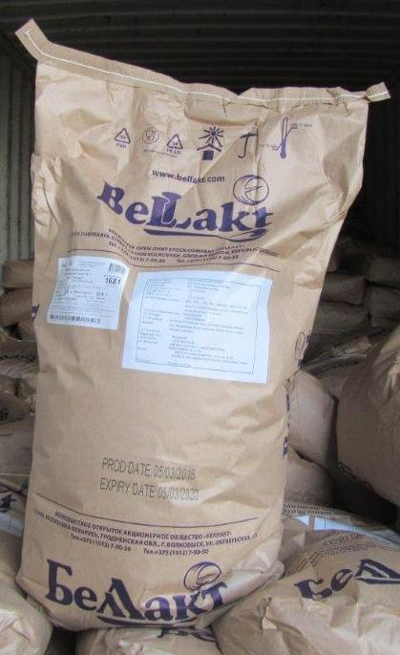
Молоко сухое цельное  Сухое цельное молоко изготавливают из нормализованного пастеризованного коровьего молока путём удаления влаги способом сгущения и распылительной сушки | мешок бумажный 4-х слойный с мешками-вкладышами из полиэтилена, 25 кг | 0402211900 | 24 мес. | 3,1 | 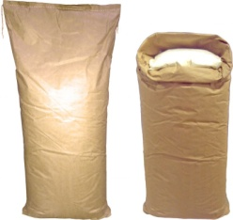
Масло сливочное с м.д.ж. 82,5%  Масло сладкосливочное вырабатывается из пастеризованных натуральных свежих сливок методом сбивания, обладает отличным качеством и приятным незабываемым вкусом. | картонный  ящик | 0405101900 | 15 мес. | 4,9
Сыворотка сухая деминерализованная | мешок бумажный 4-х слойный с мешками-вкладышами из полиэтилена, 25 кг | 0404100200 | 12 мес. | 0,8
Сыр полутвердый м.д.ж. ≤ 45% | пленка | 040690 | 6 мес. | 4,2 | 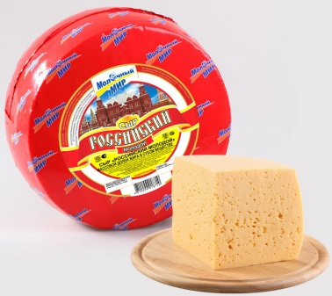
Сыр полутвердый м.д.ж. ≥45% | пленка | 040690 | 6-7 мес. | 4,3 | 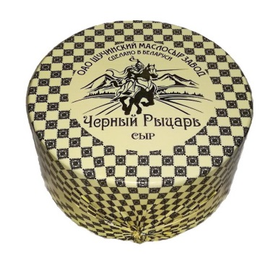

Мясная продукция
Говядина потушная (коровы) замороженная, охлажденная |  | 020220100 | 12 мес. | 2,7 | 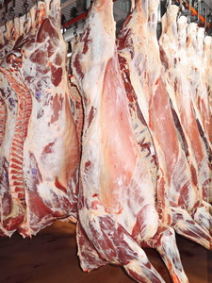
Говядина потушная от молодняка (быки) замороженная, охлажденная |  | 020220100 | 12 мес. | 3,3 | 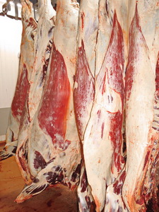
Блоки из жилованного мяса замороженные говяжьи в/с, 1/с, 2/с (наличие жировой и соединительной тканей не более 3%, 6%, 20%), выделяется из лопаточной и тазобедренной частей | пакет из плёнки ПВХ в картонной коробке |  | 12 мес. | 3-5,2 | 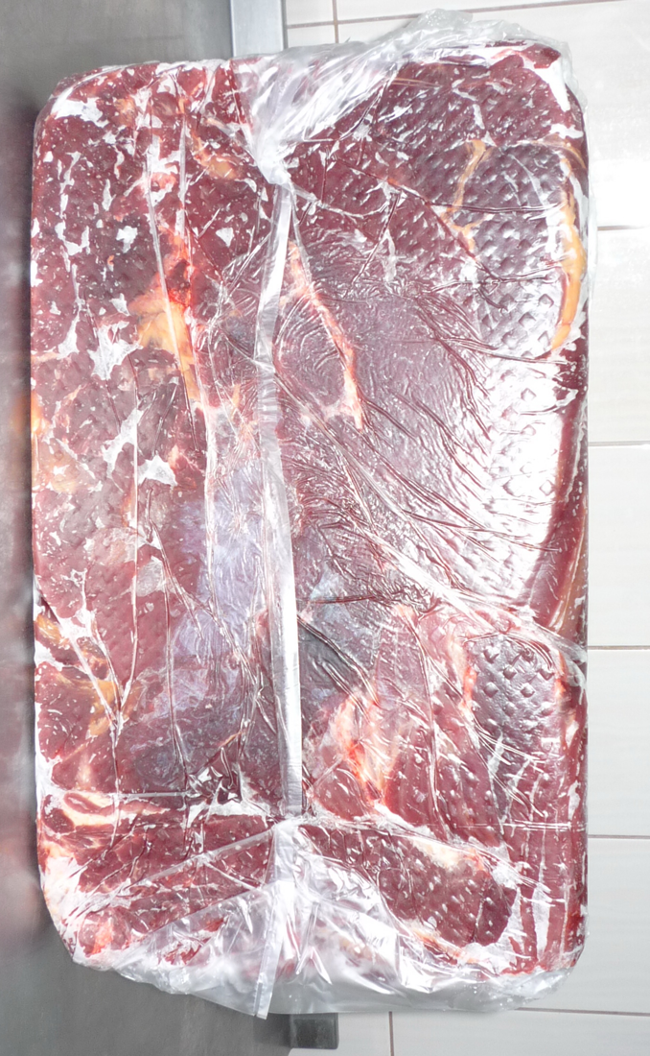
Отруба говяжьи бескостные в ассортименте | вакуумный пакет |  | 16 сут. | 3,85-5,77
Консерва мясная кусковая стерилизованная «Говядина тушеная» | вес  338 г | 1602509501 | 36 мес. | 1,5 | 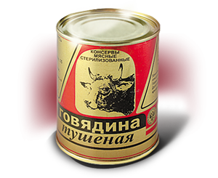
Рубцы с сетками говяжьи замороженные | - | 0504000000 | 6 мес. | 1,90
Книжки говяжьи замороженные | - | 0504000000 | 6 мес. | 2,40
Аорта КРС замороженная | - | 0510000000 | 6 мес. | 2,10
Субпродукты говяжьи в ассортименте замороженные и охлажденные (язык, печень,почки, сердце, калтык) | вакуумный пакет  пакет из пленки ПВХ |  | 10 сут.  6 мес. | 1-4,9
Полуфабрикат мясной натуральный крупнокусковой бескостный из мяса говядины замороженный «Передняя голяшка особая» | вакуумный пакет | 0202309008 | 6 мес. | 3,80
Полуфабрикат мясной натуральный крупнокусковой бескостный из мяса говядины замороженный «Задняя голяшка особая» | вакуумный пакет | 0202309008 | 6 мес. | 3,80
Полуфабрикат мясной натуральный крупнокусковой бескостный из мяса говядины замороженный «Предостная мышца» | вакуумный пакет | 0202309008 | 12 мес. | 3,25
Полуфабрикат мясной натуральный крупнокусковой бескостный в ассортименте | вакуумный пакет | 0202309008 | 16 сут. | 3,85-5,77

Крахмальная продукция
Наименование товара | Вид тары | Срок годности | Цена, FCA, USD (без НДС)
МУКА ЭКСТРУЗИОННАЯ ПШЕНИЧНАЯ ПЕРВОГО СОРТА | Полипропиленовые мешки  (с полиэтиленовым вкладышем)  по 15 -25 кг | 24 мес. | 0,33
Крахмал картофельный, сорт высший | бумажные крафт-мешки  по 25 кг | 24 мес. | 0,88
Реагент крахмалосодержащий модифицированный картофельный | Полипропиленовые мешки  (с полиэтиленовым вкладышем)  по 15 -25 кг | 24 мес. | 0,92
Реагент крахмалосодержащий модифицированный кукурузный | Полипропиленовые мешки  (с полиэтиленовым вкладышем)  по 15 -25 кг | 24 мес. | 0,64
Крахмал экструзионный картофельный | Полипропиленовые мешки  (с полиэтиленовым вкладышем)  по 15 -25 кг | 24 мес. | 0,92
Крахмал экструзионный кукурузный | Полипропиленовые мешки  (с полиэтиленовым вкладышем)  по 15 -25 кг | 24 мес. | 0,64

Алкогольная продукция
Наименование товара | Вид тары | Количество бутылок в упаковке | Срок годности | Цена, FCA, USD (без НДС) | Фото
Водка низкого ценового сегмента
"Серебряный родник", "Охота",  "Рыбалка", "Поречьская застольная" | Ящик ПЭТ | 20 бут. по 0,5л | не ограничен | 0,43 | 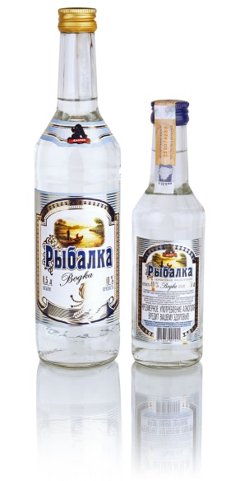
Водка среднего ценового сегмента
"Серебряный родник", "Охота", «Панская охота»  "Рыбалка", "Поречьская застольная", «Непобедимая», «Патриот» | Ящик ПЭТ | 20 бут. по 0,5л | не ограничен | 0,48 | 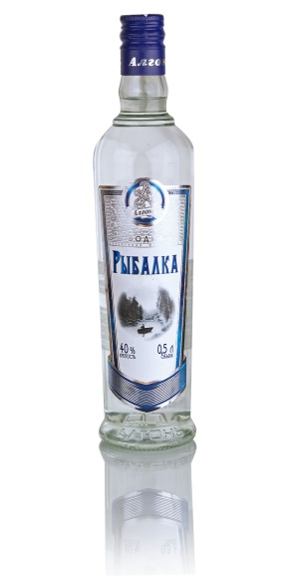
Водка премиального ценового сегмента
"Поречьская застольная" | Гофроящик |  | не ограничен | 1,20 | 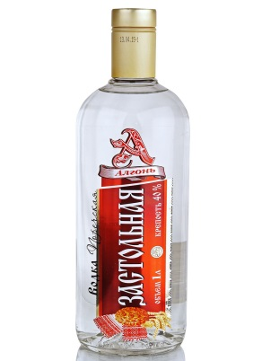
"Серебряный родник" | Гофроящик | 1 л. | не ограничен | 1,20 | 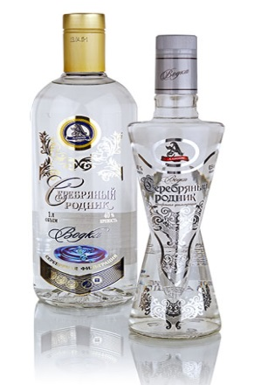
"Серебряный родник" | Гофроящик | 0,5 л. | не ограничен | 1,00 | 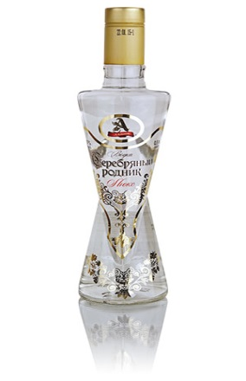

Соковая и плодоовощная консервация

Описание продукции/название | Упаковка  Вес/объем | Сроки годности | Цена, FCA, USD (без НДС) | Фото
Сок березовый с сахаром | Стеклобутылка, стеклобанка 0,33 л, 0,75 л, 3 л | 2 года | 0,32  0,6  1,68 | 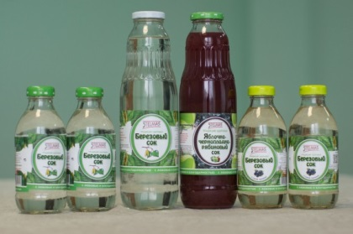
Сок березово-яблочный с сахаром | стеклобанка 3 л | 2 года | 2,12 | 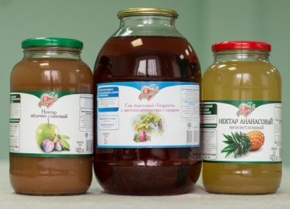
Сок березовый «Бодрость» | стеклобанка 3 л | 2 года | 1,76
Нектар морковно-яблочный с/м | Стеклобутылка «твист-офф»  0,73 л | 2 года | 0,79 | 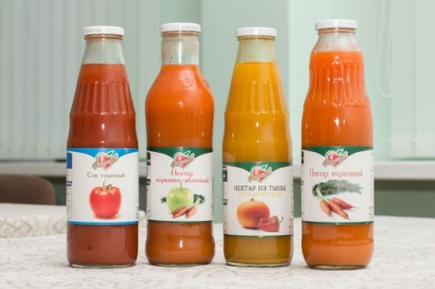
Нектар яблочный с/м | стеклобанка 3 л | 2 года | 2,1
Горошек зеленый консервированный в/с | Стеклобанка «твист-офф» 0,45 л | 2 года | 0,6 | 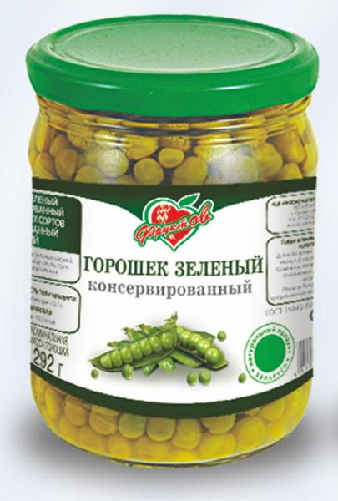
Рассольник | Стеклобанка «твист-офф»  0,46 л | 2 года | 0,74
Солянка из квашеной капусты | Стеклобанка  0,51 л | 3 года | 0,96 | 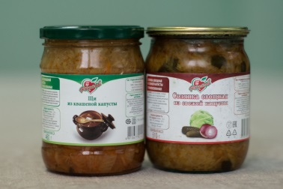
Солянка из свежей капусты | Стеклобанка  0,51 л | 3 года | 0,88
Огурцы маринованные классические | Стеклобанка «твист-офф»  1,5 л | 3 года | 2,16 | 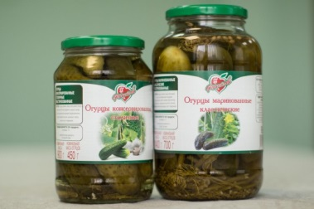
Томаты маринованные | Стеклобанка 3 л | 3 года | 2,23

